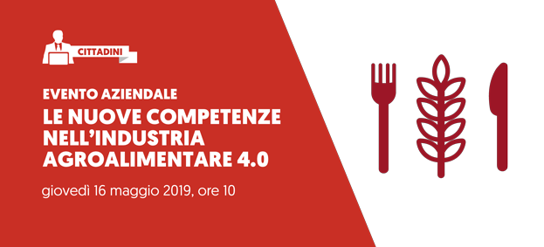

Porta Futuro Bari – Via Crisanzio 185 – Bari

Le competenze professionali e la formazione utili a supportare la crescita dell’industria agroalimentare pugliese saranno illustrate da interlocutori privilegiati, provenienti dal sistema delle imprese e della formazione.

**Durante l’evento le aziende presenteranno le ricerche di personale attive nelle loro organizzazioni.**

•          Politecnico di Bari – Professore Acciani

•          Fondazione ITS Sistema Alimentare Puglia – Giuseppe Maggi

•          Francesco Aversano -  Esperto di legislazione alimentare

•          Oropan Spa -  Lucia Forte – Amministratore Delegato

•          Ati Sale Spa – Antonio Loguercio – HR Manager

•          Andriani Spa – Mariangela Candido – HR Manager

•          Mediterraneo Acqua di Mare– Antonio Vasile – Amministratore

•          Caseificio Palazzo SpA – Murgella - Cladia Palazzo

•          Frantoio Muraglia – Savino Muraglia – Amministratore

•          Biolevante Srl , Riccardo Cassetta

•          Eatalico.it srl – Nicola Moramarco – CEO

•          Pachi Srl – Torrefazione Cafè Créme – Ing Mariana Bianco Plant Operations Manager e Presidente Sezione Agroalimentare Confindustria Bari Bat